**2018在职专博外地考生复试报到（济南）路线图**

**乘坐动车者：**

由**济南西站**乘坐202、K911路、K109路公交车可直达；

202路从**齐州路日照路站**上车，至**全民健身中心站**下车；

K911路从**高铁西站（长途汽车西站）**上车，至**全民健身中心站**下车；

K109路从**齐州路日照路站**上车，至**杆石桥站**下车；

由**济南站**乘坐K18、K43路公交车可直达；

K18路从**火车站**上车，至**青年桥站**下车；

K43路从**火车站**上车，至**经八路青年西路站**下车

**乘坐飞机者：**

由**济南遥墙国际机场**乘坐机场巴士至**全福立交桥站**，转乘K55、K75、brt3路可直达；

转乘K55、K75路公交车至**齐鲁医院站**下车

转乘brt3路公交车至**泉城公园北门站**下车

**复试报到地点：**济南市文化西路44号山东大学趵突泉校区，综合楼三层东头报告厅

**跨学科加试地点：**教学二楼2101教室

**山东大学趵突泉校区示意图**

图一 校区平面图

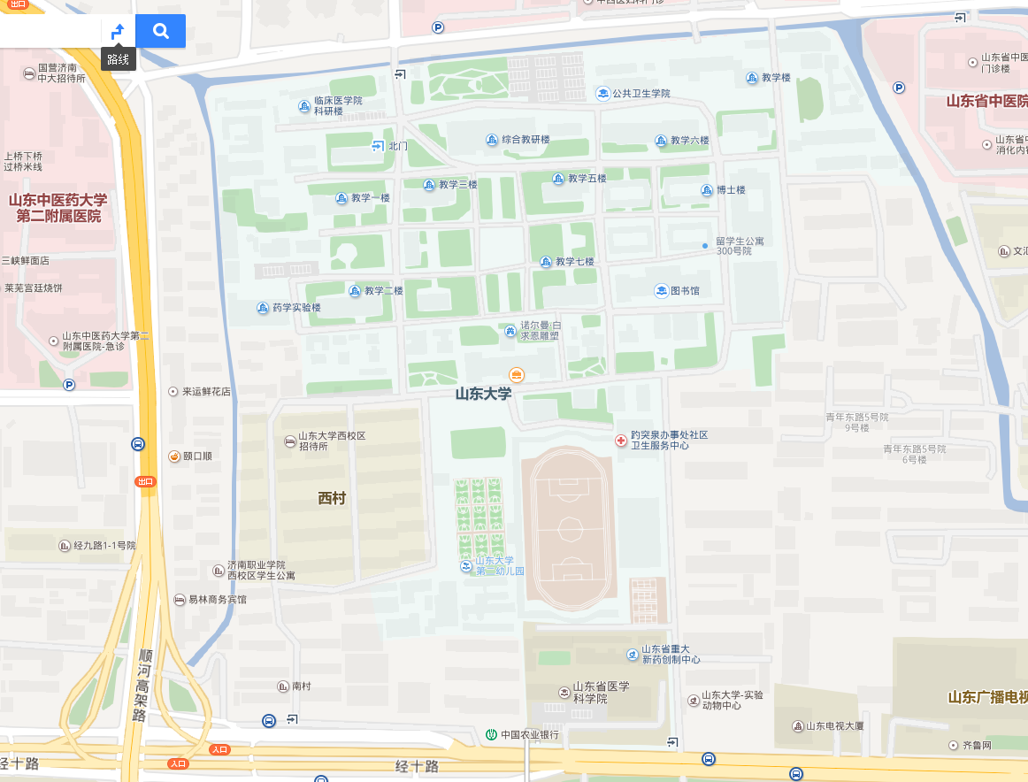

南门

北门

教学二楼

综合楼

图二 校区三维立体图

